救急情報連絡シート
Ver.R5年1月
◆傷病者情報
ふりがな  氏名 |  | □男性  □女性 | 電話
生年月日 | □大正 □昭和 □平成 □令和 |  | 職業
 | 年 月 日 （ 歳）
住所

◆医療情報
主訴  症状の  経過 |  | 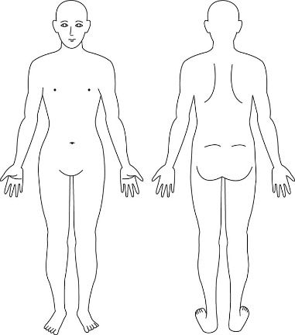
意識 | □清明 □意識障害あり JCS - （ □R □I □A ）
呼吸 | 回／分 □正常 □浅い □深い □湿性 □乾性 □喘鳴 □下顎
脈拍 | 回／分 □正常 □弱い □強い □不整 □左右差（ ）
血圧 | ／ mmHg ⇒ 2回目 時 分 ／ mmHg
体温 | ℃ □腋窩 □鼓膜 □その他（ ）
ECG
SpO2 | % 酸素投与 L／分 ⇒ %
輸液・投薬
ADL | 歩 行：□自立 □一部介助 □常時臥床  意思疎通：□可能 □一部可能 □不可
過去の病気 | □なし □あり（ ）
治療中の病気 | □なし □あり（ ）
かかりつけ医 | □なし □あり（ ）
□裏面のチェックリストもご活用ください。
□本シートに関するお問い合わせ先 横手市消防本部救急課救急係 0182‐32‐1247
救急要請時のチェックリスト
～確認もれ・お忘れ物はないですか？～
【連 絡】
□家族・関係者等に連絡
□主治医に連絡 （ ）先生
□かかりつけ病院に連絡（ ）病院
□救急車を呼んだことを他の職員に周知
□その他（ ）

【持ち物】
□医療保険証 □介護保険証
□お薬手帳 □ペースメーカー手帳
□処方薬 □その他（ ）

【その他】
救急車に同乗される方は決まりましたか？
□医師 □看護師 □介護職員 □その他（ ）

～救急車が到着しましたら、案内誘導をお願いします～

その他、救急隊に伝えたいこと
（メモ欄）

記載例 〇難聴で左側からお声がけしています。 〇透析シャントは右手です。
〇右目の視力がありません。
□本シートは横手市ホームページに掲載しています。
URL：https://www.city.yokote.lg.jp/syoubou/1001575/1008769.html

